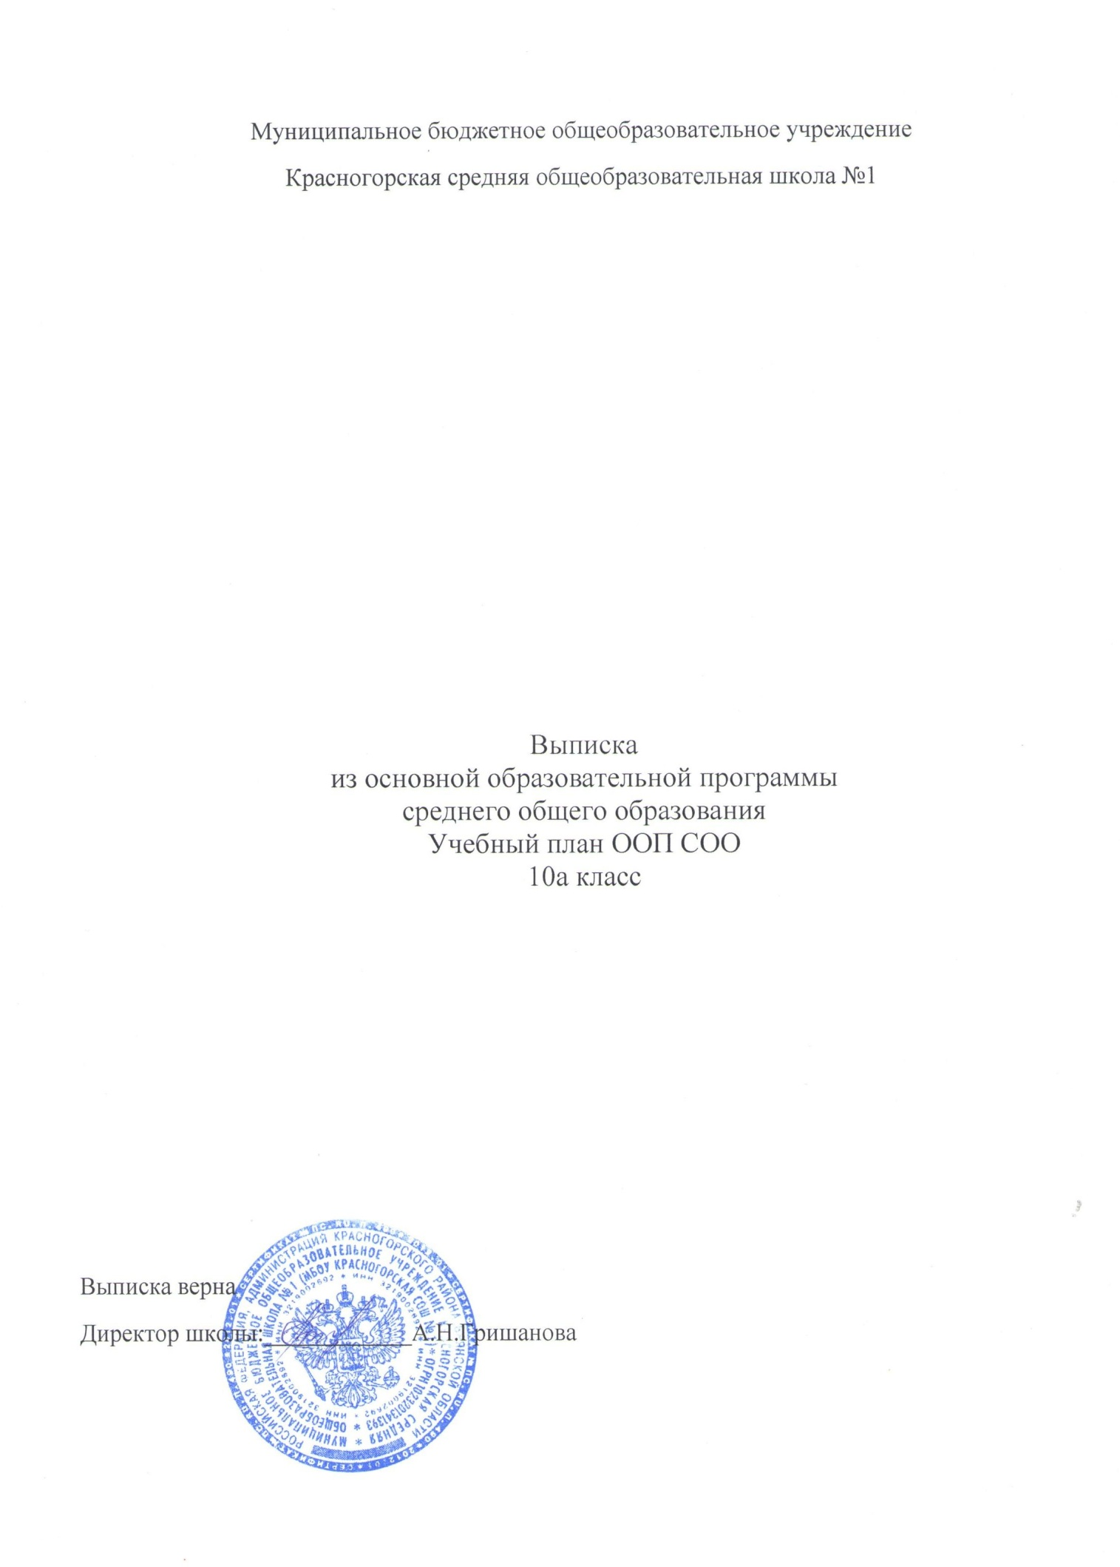

ПОЯСНИТЕЛЬНАЯ ЗАПИСКА

Учебный план среднего общего образования Муниципальное бюджетное общеобразовательное учреждение Красногорская средняя общеобразовательная школа №1(далее - учебный план) для 10-11 классов, реализующихосновную образовательную программу среднего общего образования, соответствующую ФГОС СОО (Приказ Министерства просвещения Российской Федерации от 12.08.2022 № 732 «О внесении изменений в федеральный государственный образовательный стандарт среднего общего образования»), фиксирует общий объём нагрузки, максимальный объём аудиторной нагрузки обучающихся, состав и структуру предметных областей, распределяет учебное время, отводимое на их освоение по классам и учебным предметам.

Учебный план сформирован в соответствии с требованиями:

− Федерального Закона от 29.12.2012 № 273-ФЗ «Об образовании в Российской Федерации»;

− Приказа Министерства просвещения Российской Федерации от 31.05.2021 № 287 «Об утверждении федерального государственного образовательно стандарта основного общего образования»;

− Приказа Министерства просвещения Российской Федерации от 22.03.2021 № 115 «Об утверждении Порядка организации и осуществления образовательной деятельности по основным общеобразовательным программам - образовательным программам начального общего, основного общего и среднего общего образования»;

− Приказ Министерства просвещения Российской Федерации от 31.05.2021 № 287 «Об утверждении федерального государственного образовательного стандарта основного общего образования» (Зарегистрирован 05.07.2021 № 64101);

− Приказ Министерства просвещения Российской Федерации № 568 от 18.07.2022 “О внесении изменений в федеральный государственный образовательный стандарт основного общего образования” (Зарегистрирован 17.08.2022 № 69675);

− Приказа Министерства просвещения Российской Федерации от 18.05.2023 № 370 «Об утверждении федеральной образовательной программы основного общего образования»;

− Приказа Министерства просвещения Российской Федерации от 27.12.2023 № 1028 «О внесении в некоторые приказы Министерства образования и науки Российской Федерации и Министерства просвещения Российской Федерации, касающиеся федеральных государственных образовательных стандартов основного общего образования и среднего общего образования»;

− Приказа Министерства просвещения Российской Федерации от 22.01.2024 № 31 «О внесении изменений в некоторые приказы Министерства образования и науки Российской Федерации и Министерства просвещения Российской Федерации, касающиеся федеральных государственных образовательных стандартов начального общего образования и основного общего образования»;

− Приказа Министерства просвещения Российской Федерации от 01.02.2024 № 62 «О внесении в некоторые приказы Министерства образования и науки Российской Федерации и Министерства просвещения Российской Федерации, касающиеся федеральных государственных образовательных стандартов основного общего образования и среднего общего образования»;

− Приказ Министерства просвещения Российской Федерации от 19.02.2024 № 110 “О внесении изменений в некоторые приказы Министерства образования и науки Российской Федерации и Министерства просвещения Российской Федерации, касающиеся федеральных государственных образовательных стандартов основного общего образования” (Зарегистрирован 22.02.2024 № 77331);

− Приказ Министерства просвещения Российской Федерации от 19.03.2024 № 171 «О внесении изменений в некоторые приказы Министерства просвещения Российской Федерации, касающиеся федеральных образовательных программ начального общего образования, основного общего образования и среднего общего образования» (Зарегистрирован 11.04.2024 № 77830);

− Приказа Министерства просвещения Российской Федерации от 21.09.2022 № 858 «Об утверждении федерального перечня учебников, допущенных к использованию при реализации имеющих государственную аккредитацию образовательных программ начального общего, основного общего, среднего общего образования организациями, осуществляющими образовательную деятельность и установления предельного срока использования исключенных учебников»;

− Приказ Министерства просвещения Российской Федерации № 119 от 21.02.2024 “О внесении изменений в приложения № 1 и № 2 к приказу Министерства просвещения Российской Федерации от 21 сентября 2022 г. N 858 “Об утверждении федерального перечня учебников, допущенных к использованию при реализации имеющих государственную аккредитацию образовательных программ начального общего, основного общего, среднего общего образования организациями, осуществляющими образовательную деятельность и установления предельного срока использования исключенных учебников” (Зарегистрирован 22.03.2024 № 77603)

− Приказа Министерства образования и науки Российской Федерации от 09.06.2016 № 699 «Об утверждении перечня организаций, осуществляющих выпуск учебных пособий, которые допускаются к использованию при реализации имеющих государственную аккредитацию образовательных программ начального общего, основного общего, среднего общего образования»;

− Приказа Министерства просвещения Российской Федерации от 02.08.2022 № 653 «Об утверждении федерального перечня электронных образовательных ресурсов, допущенных к использованию при реализации имеющих государственную аккредитацию образовательных программ начального общего, основного общего, среднего общего образования»;

− СанПиН 2.4.3648-20 "Санитарно-эпидемиологические требования к организациям воспитания и обучения, отдыха и оздоровления детей и молодежи", утвержденные постановлением Главного государственного санитарного врача Российской Федерации от 28.09.2020 N 28 (зарегистрировано Минюстом России 18.12.2020, регистрационный N 61573) (далее - СП 2.4.3648-20);

− СанПиН 1.2.3685-21 "Гигиенические нормативы и требования к обеспечению безопасности и (или) безвредности для человека факторов среды обитания", утвержденные постановлением Главного государственного санитарного врача Российской Федерации от 28.01.2021 N 2 (зарегистрировано Минюстом России 29.01.2021, регистрационный N 62296), с изменениями, внесенными постановлением Главного государственного санитарного врача Российской Федерации от 30.12.2022 N 24 (зарегистрировано Минюстом России 09.03.2023, регистрационный N 72558) (далее - СанПиН 1.2.3685-21);

− МР 2.4.0330-23. 2.4. Гигиена детей и подростков. Методические рекомендации по обеспечению санитарно-эпидемиологических требований при реализации образовательных программ с применением электронного обучения и дистанционных образовательных технологий. Методические рекомендации" (утв. Главным государственным санитарным врачом РФ 29.08.2023) (вместе с "Рекомендациями для родителей (законных представителей) по сокращению экранного времени у детей");

Учебный план является частью образовательной программыМуниципальное бюджетное общеобразовательное учреждение Красногорская средняя общеобразовательная школа №1, разработанной в соответствии с ФГОС среднегообщего образования, с учетом Федеральной образовательнойпрограммойсреднего общего образования, и обеспечивает выполнениесанитарно-эпидемиологических требований СП 2.4.3648-20 игигиенических нормативов и требований СанПиН 1.2.3685-21.

Учебный год в Муниципальное бюджетное общеобразовательное учреждение Красногорская средняя общеобразовательная школа №1начинается02.09.2024и заканчивается 26.05.2025.

Продолжительность учебного года в 10-11 классах составляет 34 учебные недели.

Учебные занятия для учащихся 10-11 классов проводятся по5-ти дневной учебной неделе.

Максимальный объем аудиторной нагрузки обучающихся в неделю составляет в 10 классе – 34 часа, в 11 классе – 34 часа. .

Учебный план состоит из двух частей — обязательной части и части, формируемой участниками образовательных отношений. Обязательная часть учебного плана определяет состав учебных предметов обязательных предметных областей.

Часть учебного плана, формируемая участниками образовательных отношений, обеспечивает реализацию индивидуальных потребностей обучающихся. Время, отводимое на данную часть учебного плана внутри максимально допустимой недельной нагрузки обучающихся, может быть использовано: на проведение учебных занятий, обеспечивающих различные интересы обучающихся

В Муниципальное бюджетное общеобразовательное учреждение Красногорская средняя общеобразовательная школа №1языком обучения является русский язык.

При изучении предметов Труд. Информатика. Физическая культура. Иностранный язык осуществляется деление учащихся на подгруппы.

Промежуточная аттестация–процедура, проводимая с целью оценки качества освоения обучающимися части содержания(четвертное оценивание) или всего объема учебной дисциплины за учебный год (годовое оценивание).

Промежуточная/годовая аттестация обучающихся за четверть осуществляется в соответствии с календарным учебным графиком.

Все предметы обязательной части учебного плана оцениваются по четвертям. Предметы из части, формируемой участниками образовательных отношений, являются безотметочными и оцениваются «зачет» или «незачет» по итогам четверти.

Промежуточная аттестация проходит на последней учебной неделе четверти. Формы и порядок проведения промежуточной аттестации определяются «Положением о формах, периодичности и порядке  
текущего контроля успеваемости и промежуточной аттестации обучающихся Муниципальное бюджетное общеобразовательное учреждение Красногорская средняя общеобразовательная школа №1.

Освоение основной образовательной программысреднего общего образования завершается итоговой аттестацией.

Нормативный срок освоения основной образовательной программы среднего общего образования составляет 2года.

УЧЕБНЫЙ ПЛАН

|  |  |  |  |
| --- | --- | --- | --- |
| **Предметная область** | **Учебный предмет/курс** | **Количество часов в неделю** | |
| **10а** | **11а** |
| **Обязательная часть** | | | |
| Русский язык и литература | Русский язык | 2 | 2 |
| Литература | 3 | 3 |
| Иностранные языки | Иностранный язык | 3 | 3 |
| Математика и информатика | Алгебра | 2 | 3 |
| Геометрия | 2 | 1 |
| Вероятность и статистика | 1 | 1 |
| Информатика | 1 | 1 |
| Общественно-научные предметы | История(углубленный уровень) | 4 | 4 |
| Обществознание (углубленный уровень) | 4 | 4 |
| География | 1 | 1 |
| Естественно-научные предметы | Физика | 2 | 2 |
| Химия | 1 | 1 |
| Биология | 1 | 1 |
| Физическая культура | Физическая культура | 2 | 2 |
| Основы безопасности и защиты Родины | Основы безопасности и защиты Родины | 1 | 1 |
| ----- |  |  | 0 |
| Итого | | 30 | 30 |
| **Часть, формируемая участниками образовательных отношений** | | | |
| **Наименование учебного курса** | |  |  |
| Индивидуальный проект | | 1 | 1 |
| Трудные вопросы орфографии | | 1 | 1 |
| Теоретические основы информатики | | 1 | 1 |
| Реальная математика | | 1 | 1 |
|  | | 4 | 4 |
| ИТОГО недельная нагрузка | | 34 | 34 |
| Количество учебных недель | | 34 | 34 |
| Всего часов в год | | 1156 | 1156 |